**一、中央处理器的组成**    中央处理器简称CPU，由控制器、运算器组成。  
    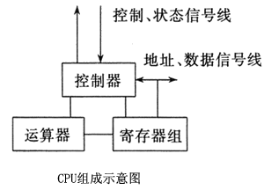  
    运算器及控制器的基本功能：运算器是计算机进行算术和逻辑运算的部件，控制器是整个计算机中统一指挥和控制计算机各部件进行工作的控制中心。

**二、运算器**    运算器是负责对数据进行算术运算或逻辑运算的部件。运算器由算术逻辑单元（ALU）、累加器、状态寄存器、通用寄存器组等组成。如图：  
      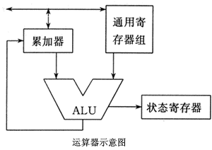  
    算术逻辑运算单元、累加器和通用寄存器的位数决定了CPU的字长。

**三、控制器**    是计算机的指令执行部件，其工作是取指令、解释指令以及完成指令的执行。  
    控制器由指令指针寄存器、指令寄存器、控制逻辑电路和时钟控制电路等组成。  
    指令指针寄存器（IP）用于   产生及存放一条待取指令的地址。  
    指令寄存器用于存放指令。指令从内存取出后放入指令寄存器。

**四、寄存器**    寄存器数量增多可以提高CPU运行速度，但是不能太多，太多会使地址编码和指令长度变长，增加复杂度。由累加器、通用寄存器组、状态寄存器、指令寄存器、地址寄存器、其他寄存器等组成。

**五、指令基本格式**    单目运算：操作码 地址码  
    二目运算：操作码 第一地址 第二地址

**六、寻址方式：CPU执行指令时寻找数据地址的方式**   1、立即寻址：ADD AH,78  其中ADD是操作码，表示做加法；AH是寄存器名；78是个常数；该指令的意思是寄存器AH的值加上78。  
   2、直接寻址：ADD AH,(78)  78表示操作数的地址  
   3、间接寻址：ADD AH,((78))  78表示操作数地址的地址  
   4、相对寻址：ADD AH,*78   *78表示本指令地址+78，78称偏移量  
   5、变址寻址：ADD AH,(DI+78) DI是变址寄存器,存放一个地址,操作数地址是寄存器地址+78  
   6、寄存器直接寻址:ADD AH,78  AH是一个寄存器名,即寄存器直接寻址  
   7、寄存器直接寻址:ADD AH,(BX)  BX是一个寄存器名,存放操作数的地址

**七、指令分类**  
   1、数据传送指令：MOV AH,BH  
                   IN AH,378  
   2、数据处理指令:算术运算、逻辑运算、移位、比较等  
   3、程序控制指令：转移、调用、返回  
   4、状态管理指令：中断、屏蔽中断

**八、指令的执行过程**  
   1、CPU发出指令地址  
   2、读取指令  
   3、指令送指令寄存器  
   4、指令译码  
   5、按指令操作码执行  
   6、形成下条要执行的指令的地址

**九、时钟周期**  
    一个指令执行的时间称为指令周期  
    计算机完成一个操作（如读取指令等）所需时间称为总线周期  
    计算机中最基本的时间单位是时钟周期，有CPU的主频决定。